TEAM 5
전력수요 예측 프로젝트
소스 분석 및 개선 보고서
기상관측(AWS)·과거부하·달력정보 기반
24시간 선행예측 프로젝트의 재설계

분석 범위
• team5 Python 소스 7개 및 Jupyter Notebook 1개
• 패키지 포함 sample_data.csv 96시간
• 기존 발표자료 PDF/PPTX
• 수업 Markdown 및 기말프로젝트 평가기준
• 공식 데이터 정의와 최근 유사 연구의 평가 설계

작성일: 2026-07-11
주의: 패키지에 전체 학습 데이터와 다수 원시·중간 파일이 없어, 기존 XGBoost 성능의 독립 재현은 불가능하다. 본 보고서는 확인 가능한 증거와 추가 검증 계획을 구분한다.

요약
핵심 결론
현재 프로젝트는 문제 방향과 변수 구성은 적절하지만, 데이터 패키징·시간축 평가·단위 검증·운영 시점 정보 통제가 부족하다. 따라서 'XGBoost가 우수하다'는 결론은 보류해야 한다. 제공된 96시간 샘플의 마지막 하루를 검증셋으로 둔 제한적 비교에서는 24시간 계절 나이브가 sMAPE 2.64%로 가장 강했으며, 관측기상을 사용한 Ridge는 5.33%로 이를 이기지 못했다.

가장 큰 위험은 분석기법 자체보다 재현성이다. Notebook은 패키지에 없는 merged data.csv를 읽고, GridSearch가 중간에 중단되며, 셀 실행 순서가 일관되지 않다. 또한 검증셋을 튜닝과 평가에 반복 사용하고 최종 test를 두지 않아 성능이 낙관적으로 보일 수 있다.
개선 프로젝트의 목표는 '전국 발전단 전력수요의 다음날 24시간 예측'으로 고정하고, lag-24/lag-168 나이브를 필수 기준선으로 둔 뒤 rolling-origin 교차검증과 최종 홀드아웃으로 평가하는 것이다. 운영 입력은 실제 미래 기상이 아니라 예보 기상이어야 하며, 성능은 평균오차뿐 아니라 피크 과소예측과 예측구간 보정까지 포함해야 한다.
수업내용은 보고서 구성에 직접 반영한다. 질문-KPI-데이터 연결, 가중치와 대안 비교, 불확실성·비용효과·민감도, 인지편향 방지, 작은 실험과 guardrail metric, 정직한 시각화를 프로젝트 의사결정 구조로 사용한다.

권고 의사결정
- 기존 결과는 '탐색적 프로토타입'으로 분류하고, 운영 가능 모델로 승인하지 않는다.
- KPX·AWS 원자료부터 모델 평가까지 단일 파이프라인으로 재구축하고, 원천 단위와 시간대를 검증한다.
- 최소 2년 이상의 시간당 데이터를 확보하여 계절·휴일·폭염·강수·태양광 변동을 포함한다.
- XGBoost 채택 조건을 사전 정의한다: 최종 test에서 lag-24/lag-168 대비 sMAPE 5% 이상 개선, 피크 과소예측 제한 충족, block bootstrap 또는 Diebold–Mariano 검정으로 개선의 불확실성 확인.
- 채택 조건을 충족하지 못하면 단순 계절 나이브 또는 보정된 앙상블을 운영 기준선으로 유지한다.

보고서 목차
- 1. 감사 범위와 자료 인벤토리
- 2. 수업 프레임워크를 적용한 문제 재정의
- 3. 데이터·출처·단위 감사
- 4. 소스코드와 재현성 감사
- 5. 제공 샘플의 통계 분석
- 6. 기존 모델 평가의 타당성 검토
- 7. 유사 프로젝트·최근 연구에서 가져올 개선점
- 8. 개선된 데이터·모델·검증 설계
- 9. 필요한 통계검정과 불확실성 분석
- 10. 대안 선택·비용효과·편향 통제
- 11. 최종 제출 보고서에 들어갈 내용
- 12. 실행 로드맵과 평가기준 대응

1. 감사 범위와 자료 인벤토리
감사는 패키지에 실제 포함된 파일만을 근거로 수행했다. 전체 학습 데이터와 원천 데이터가 빠져 있으므로, 모델의 수치 성능을 재현하는 감사와 파이프라인의 구조·논리·위험을 검토하는 감사를 구분했다.
구분 | 파일 | 감사 활용
발표자료 | PDF 1개, PPTX 1개 | 프로젝트 목표·수집원·모델 흐름·SHAP 사용 확인
모델링 | train.ipynb | lag/rolling/calendar/weather, XGBRegressor, GridSearch, recursive forecast
전처리 | Python 7개 | KPX 시간변환, AWS-행정구역 매핑, 인구·태양광 가중치, 가중합
데이터 | data.csv 1개 | 2025-04-21~04-24, 96개 시간 관측치
수업자료 | Markdown 다수 | 질문, 데이터 신뢰, EDA, 가중치, 불확실성, 비용효과, 편향, 실험, 시각화
평가기준 | 기말프로젝트 평가기준표 | 8개 영역, 총 100점

1.1 현재 발표의 강점
- KPX 전력수요와 KMA AWS 기상을 결합하려는 문제 설정은 단기 전력수요 예측의 표준적인 방향과 일치한다.
- lag, rolling mean/std, 달력특성, 기상변수, XGBoost, SHAP까지 전형적인 머신러닝 파이프라인을 경험했다.
- 인구·태양광 가중치를 통해 전국 기상을 하나의 대표값으로 만들려는 시도는 공간집계 문제를 인식했다는 의미가 있다.
- 1-step 예측과 7-day recursive 예측의 차이를 실험한 점은 운영 예측 지평의 중요성을 보여준다.

1.2 현재 발표의 핵심 결손
- 의사결정 질문, 목표 예측 지평, 운영 사용자, 성공 기준이 수치로 정의되지 않았다.
- 데이터 기간·단위·결측·이상치·매칭률·시간대가 보고되지 않았다.
- lag-24/lag-168 등 단순 기준선이 없어 복잡한 모델의 추가가치를 판단할 수 없다.
- 최종 test가 없고, 재귀 예측에는 운영 시점에 알 수 없는 실제 기상값이 들어간다.
- 비용·피크위험·불확실성·의사결정 규칙이 없어 모델 성능이 실제 행동으로 연결되지 않는다.

2. 수업 프레임워크를 적용한 문제 재정의
4강의 핵심인 '질문 → 문제정의 → KPI → 데이터 연결'을 먼저 확정해야 한다. 현재 제목인 '기상관측 데이터 기반 전력 사용량 예측'은 대상·기간·예측시점·운영 행동이 모호하다.
개선된 핵심 질문
과거부하·달력·예보기상을 이용하여 다음날 24개 시간의 전국 발전단 전력수요를 예측할 때, XGBoost가 lag-24 및 lag-168 계절 나이브보다 최종 test sMAPE를 최소 5% 개선하면서 피크시간 과소예측과 예측구간 미보정 위험을 허용범위 안에 유지하는가?

구분 | 지표 | 판단 이유
Primary KPI | sMAPE | 수요 규모 변화에 대한 비교 가능성, 0 근처가 아닌 수요자료에 적합
보조 성능 | MAE, RMSE, NMAE | 절대오차와 큰 오차 민감도를 함께 확인
운영 Guardrail | 피크시간 MAE, 과소예측률 | 평균 정확도가 좋아도 최대수요 위험을 놓치지 않음
불확실성 | P50/P90 구간 coverage와 width | 예측값뿐 아니라 위험범위를 제공
재현성 | Run All 성공, 데이터 체크섬, seed | 동일 입력으로 동일 결과가 나오는지 확인
효율성 | 학습·추론시간, 메모리 | 운영 배치에 적합한지 확인

2.1 분석단위와 경계
- 표적: 전국 발전단 전력수요. '소비자 사용량'과 동일한 의미로 쓰지 않는다.
- 예측시점: 전일 특정 시각에 다음날 00~23시를 일괄 예측하는 day-ahead.
- 시간단위: 1시간. 모든 원천자료는 동일 시간대와 타임스탬프 규칙으로 정렬한다.
- 사용자: 전력수급·운영계획 담당자 또는 수요예측 담당자.
- 행동: 예비력 점검, 고비용 발전기 준비, 수요관리·경보 수준 검토.

2.2 수업 원칙의 적용표
수업내용 | 본 프로젝트 적용
4강 질문 | 대상·기간·지표·행동을 한 문장으로 고정
5·7강 가중치/대안 | 모델 대안과 성능·위험·비용·설명력을 가중평가하되 민감도 분석
6강 인사이트 | 수준·분포·관계·변화로 EDA를 구성하고 Why-So? / So-What? 연결
9강 불확실성 | 예측구간, 시나리오, block bootstrap, Monte Carlo
10강 비용효과 | 오차 1단위의 운영비용을 추정하고 손익분기점 계산
11강 편향 | 복잡한 모델 선호, 확증편향, 좋은 기간만 선택하는 편향을 점검
12강 작은 실험 | 짧은 파일럿과 primary/guardrail metric을 사전등록
13강 시각화 | 기간 전체 공개, 축·단위 명시, 평균만이 아니라 분포·오차 표시

3. 데이터·출처·단위 감사

3.1 제공 샘플
항목 | 결과
관측치 수 | 96
시작 시각 | 2025-04-21 00:00:00
종료 시각 | 2025-04-24 23:00:00
예상 시간 수 | 96
결측 셀 수 | 0
중복 행 수 | 0
중복 시각 수 | 0
1시간 간격 이탈 수 | 0

샘플 자체는 결측·중복·시간누락이 없지만 4일뿐이다. 전력수요는 요일·계절·휴일·기온구간에 따라 구조가 달라지므로 이 표본으로 일반화 성능이나 기상효과의 유의성을 확정할 수 없다.
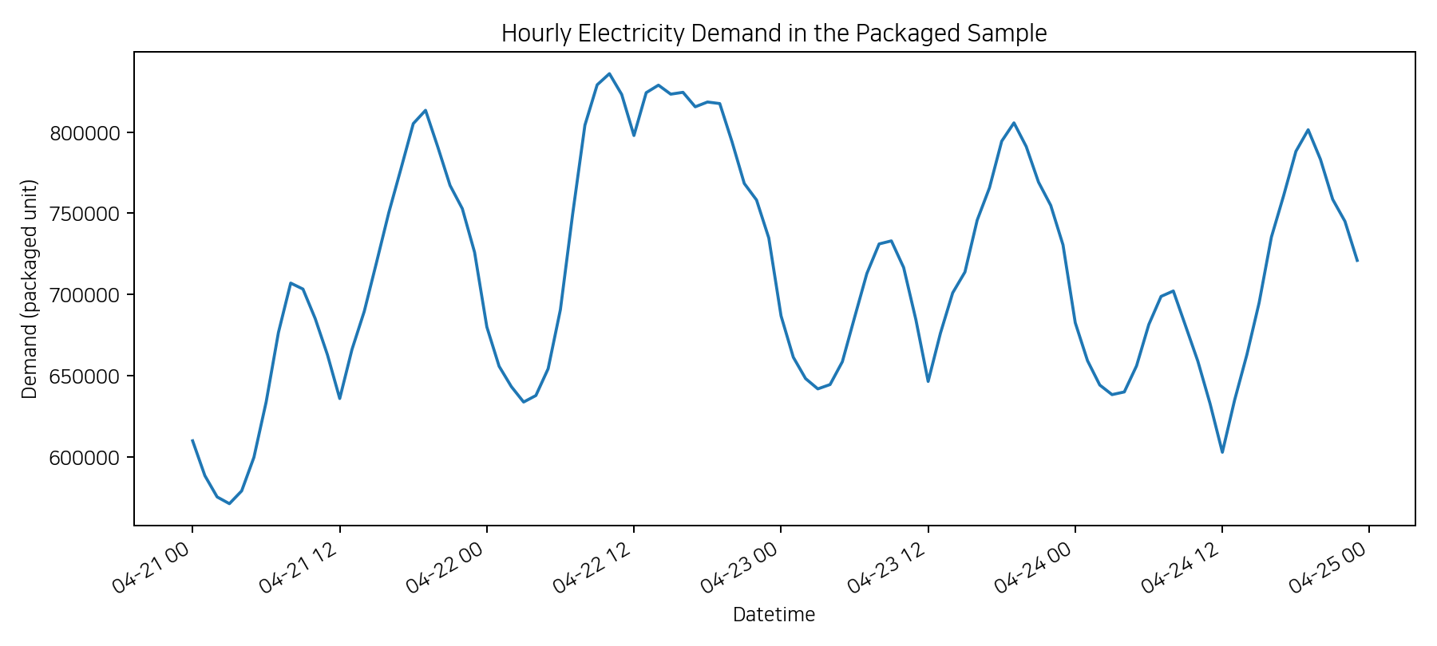
그림 1. 패키지에 포함된 96시간 전력수요. 단위는 원천 검증 전이므로 '패키지 단위'로 표기했다.

3.2 공식 데이터 정의와 검증사항
자료 | 정의 | 필수 검증
KPX 시간별 전국 수요 | 날짜별 24개 시간, 발전단 수요, MWh | 표적변수 후보. 잠정치·수정 여부와 파일 버전 기록
KPX 실시간 수급 | 5분 단위 순간치, MW | 시간별 에너지량과 혼용 금지. 지연·누락 주의
KMA AWS | 관측소별 시간 기온·풍속·강수·습도 등 | 관측소 ID·시간대·결측·이전/폐쇄 이력 확인
KOSIS 인구 | 행정구역별 인구 | 전력부하 대표성은 가정이므로 대안 가중치와 비교
태양광/재생에너지 | 설비용량 또는 발전량 | 용량과 실제 발전량을 구분; 시점별 누적용량 반영

단위 경고
샘플 demand 값은 약 57만~84만 범위다. 공식 전국 최대전력 규모와 비교할 때 배율 또는 소수점 처리 오류 가능성이 있다. 원천행 1개를 선택해 원본 CSV, 변환 코드 출력, 최종 merged 값까지 추적하는 lineage test가 필요하다.

3.3 공간가중치의 재설계
현재 코드는 기온·풍속·습도에 인구가중치, 강수에 태양광가중치를 적용한다. 그러나 인구는 산업부하를 대표하지 못하고, 강수만 태양광과 연결하는 것도 불완전하다. 동일 지자체에 복수 AWS가 있으면 지자체 가중치가 중복될 수 있으며, 결측을 0으로 채우면 대표기상이 왜곡된다.
feature 묶음 | 권장 가중치 | 이유
부하권역 기상 | 전력판매량/피크부하 비중, 인구, 산업부하 비중 | 수요반응을 설명
태양광권역 기상 | 시점별 태양광 설비용량 | 분산태양광으로 인한 순부하 영향
전국 단일 평균 | 위 두 대표값을 별도 feature로 유지 | 서로 다른 메커니즘을 한 값에 혼합하지 않음
결측 처리 | 관측소 내 시간보간 → 인접 관측소 대체 → 결측 indicator | 0 치환 금지, 처리 전후 민감도 보고

4. 소스코드와 재현성 감사
모든 Python 파일은 문법 컴파일은 통과했다. 그러나 문법 오류가 없다는 사실은 데이터 변환이 정확하다는 뜻이 아니다. 아래 항목은 결과 왜곡 또는 재현 실패로 직접 연결되는 위험이다.
영역 | 발견사항 | 위험 | 개선조치
데이터 패키징 | 원시·중간 데이터 파일 다수 미포함 | Critical | 모든 원천 파일 또는 자동 다운로드 스크립트와 체크섬을 제공
train.ipynb | 'merged data.csv'가 패키지에 없음 | Critical | 상대경로·데이터 생성 순서를 하나의 실행 파이프라인으로 통합
train.ipynb | 셀 실행 순서가 뒤섞이고 GridSearch가 중단됨 | Critical | 커널 재시작 후 Run All 성공 로그와 고정 seed를 제출
train.ipynb | 검증셋을 튜닝·선택에 반복 사용, 최종 test 없음 | High | rolling-origin CV와 완전 격리된 최종 test 사용
train.ipynb | 1-step과 7-day recursive 성능 차이가 큼 | High | 예측 지평별(1h/6h/24h/168h) 성능을 별도 보고
train.ipynb | 재귀 검증에 실제 미래 기상값 사용 | High | 운영 시점에 이용 가능한 기상예보값으로 재평가
KPX 단위시간 변경.py | 문자열 누적 후 결과 미저장으로 집계 실패 가능 | Critical | 수치형 변환, groupby/resample, 단위테스트로 대체
가중합.py | 기상 결측값을 0으로 치환 | High | 결측률 보고 후 보간/제외/다중대치 및 민감도 분석
가중합.py | 복수 관측소 시 지자체 가중치가 중복될 수 있음 | High | 지자체 가중치를 관측소 수 또는 커버리지로 재배분
가중합.py | 동명이인 행정구역명과 수작업 매핑 | High | 행정구역 코드·관측소 ID 기반 조인 및 매칭률 보고
인구/태양광 가중치 | 가중치 근거와 민감도 검증 부족 | Medium | 가중치 합=1 검증, 대안 가중치 비교, 결과 민감도 보고
표적 변수 | '전력 사용량'과 발전단 수요의 의미·단위 혼재 | High | 공식 정의, 단위(MWh/MW), 소수점·배율을 원천과 대조

4.1 KPX 시간변환 코드의 결함
KPX 단위시간 변경.py는 집계 과정에서 total = row[2]로 문자열을 시작하고 total += temp[2]로 연결하지만, 계산된 total을 결과행에 다시 저장하지 않는다. 따라서 여러 행을 합쳐야 하는 구간에서 행을 제거하면서 합계는 반영하지 않는 논리오류가 발생할 수 있다.
권장 대체 구현
타임스탬프와 수요를 명시적으로 numeric/datetime 변환한 뒤 pandas.set_index().resample('1h').sum() 또는 목적에 맞는 mean을 사용한다. 변환 전후 총량 보존, 행수, 임의 10개 시간대 수작업 대조를 단위테스트로 둔다.

4.2 Notebook 평가 누수
- train = year < 2025, validation = year == 2025로만 구분하고 별도 test가 없다.
- 검증셋에서 GridSearch와 모델 선택을 수행한 뒤 동일 검증셋의 성능을 최종 성능처럼 해석한다.
- 1-step에서는 직전 실제값을 사용할 수 있지만, 7일 재귀예측에서는 이전 예측값이 누적되어 오차구조가 완전히 달라진다.
- 재귀 검증에 실제 미래 기상값이 들어가면 실제 day-ahead 운영보다 유리한 oracle 평가가 된다.
- n_estimators=7,750은 early stopping 없이 과도하며, 실행시간과 과적합을 점검해야 한다.

4.3 패키지화 기준
항목 | 제출 기준
환경 | requirements.txt 또는 pyproject.toml, Python/라이브러리 버전 고정
데이터 | 원천 URL·접근일·파일명·SHA256·스키마·단위
파이프라인 | 01_download → 02_clean → 03_merge → 04_features → 05_train → 06_evaluate
설정 | YAML/JSON으로 기간, 예측지평, seed, feature, hyperparameter 관리
검증 | pytest: 총량보존, 시간연속성, 조인매칭률, 가중치합, 미래정보 차단
실행 | 커널 재시작 후 Run All 또는 단일 CLI 명령으로 산출물 생성

5. 제공 샘플의 통계 분석
해석 범위
아래 수치는 제공된 4일 샘플의 탐색적 결과다. 시간자기상관과 일자 군집 때문에 일반적인 p-value 독립성 가정이 성립하지 않는다. 효과의 방향을 탐색하는 용도로만 사용한다.

5.1 기술통계
변수 | 평균 | 표준편차 | 최소 | 중앙값 | 최대 | CV(%)
수요 | 713,455.22 | 70,128.82 | 571,137.00 | 705,141.00 | 835,946.00 | 9.83
기온 | 15.36 | 3.12 | 9.75 | 15.31 | 22.48 | 20.31
풍속 | 2.15 | 0.73 | 1.16 | 2.04 | 3.95 | 33.90
강수 | 0.28 | 0.71 | 0.00 | 0.00 | 2.80 | 249.74
습도 | 77.79 | 16.87 | 44.57 | 85.91 | 95.50 | 21.69

일자 | 평균수요 | 최대수요 | 평균기온 | 강수합 | 평균습도
2025-04-21 | 686,926 | 813,385 | 16.91 | 0.01 | 74.53
2025-04-22 | 760,111 | 835,946 | 15.59 | 27.06 | 92.63
2025-04-23 | 712,466 | 805,656 | 14.59 | 0.13 | 78.66
2025-04-24 | 694,318 | 801,394 | 14.36 | 0.00 | 65.35

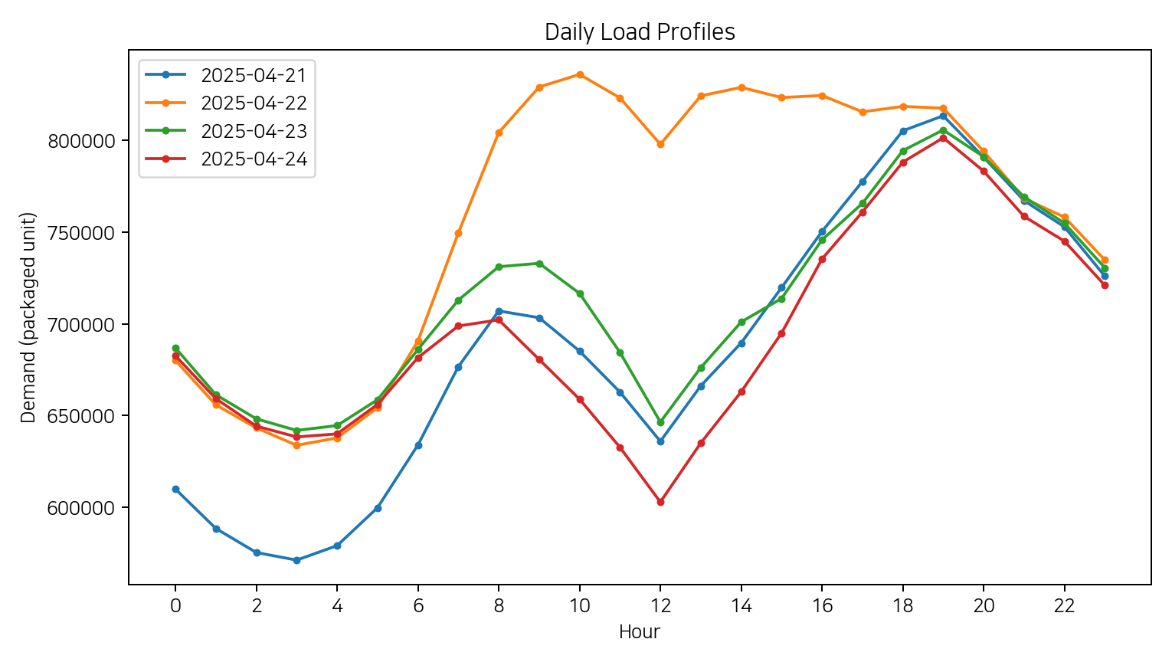
그림 2. 일별 부하곡선. 하루 안의 시간패턴과 날짜 간 수준차이가 동시에 존재한다.

5.2 시간의존성
수요의 lag-1 자기상관은 0.939, lag-24 자기상관은 0.509이다. 직전시간과 전일 동일시간이 강한 예측정보라는 뜻이며, 모든 복잡한 모델은 이 기준선보다 실질적으로 나아야 한다.

5.3 기상과 수요의 단순관계
변수 | Pearson r | p | Spearman ρ | p
기온 | 0.276 | 0.0066 | 0.312 | 0.0020
풍속 | 0.241 | 0.0181 | 0.306 | 0.0024
강수 | 0.484 | 0.0000 | 0.292 | 0.0040
습도 | -0.011 | 0.9118 | 0.121 | 0.2384

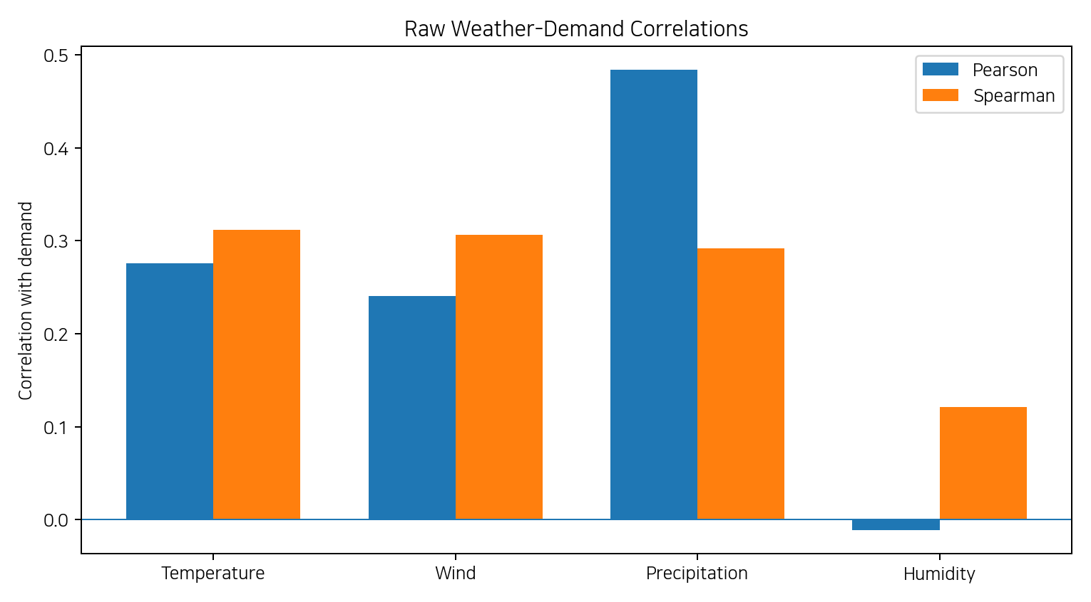
그림 3. 원자료 상관. 강수의 높은 상관은 한 비 오는 날의 날짜효과에 의해 과장될 수 있다.
원자료에서는 강수와 수요의 Pearson r=0.484가 가장 크지만, 이는 강수 자체의 인과효과를 의미하지 않는다. 표본 중 4월 22일에 강수와 수요 수준이 동시에 높아 날짜효과와 시간대효과가 혼합되어 있다. 시간·일자 효과를 제거하는 방식에 따라 상관의 크기와 방향이 크게 바뀌므로, 4일 표본의 p-value를 근거로 기상변수를 선택해서는 안 된다.

5.4 제한적 기준선 비교
모델 | MAE | RMSE | MAPE% | sMAPE% | R²
1시간 지속성(rolling one-step) | 22,267 | 24,651 | 3.22 | 3.22 | 0.796
24시간 계절 나이브(day-ahead) | 18,147 | 25,688 | 2.72 | 2.64 | 0.779
과거 동일시간 평균 | 37,334 | 47,663 | 5.60 | 5.38 | 0.238
Ridge 달력 | 41,228 | 56,441 | 6.19 | 5.86 | -0.069
Ridge 달력+관측기상 | 37,073 | 43,941 | 5.38 | 5.33 | 0.352

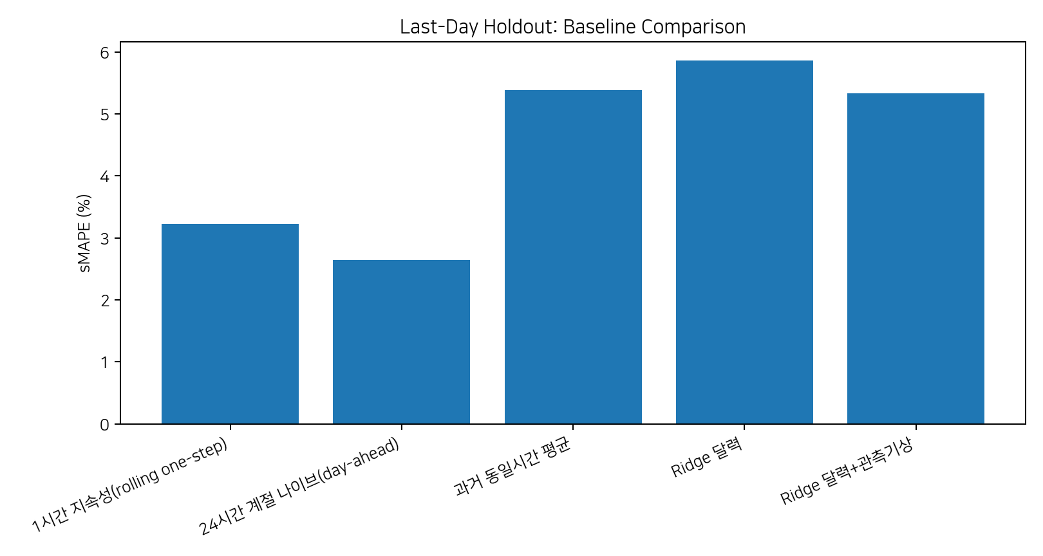
그림 4. 2025-04-24 한 날만을 test로 둔 제한적 비교. 낮을수록 좋다.
day-ahead 관점에서 비교 가능한 24시간 계절 나이브의 sMAPE는 2.64%로 가장 낮다. 1시간 지속성은 실제 직전시간을 순차적으로 관측하는 one-step 조건이므로 day-ahead와 직접 비교하면 안 된다. Ridge 달력+관측기상은 달력만 쓴 Ridge보다 개선됐지만 계절 나이브보다 나쁘다. 이는 '기상이 쓸모없다'가 아니라 데이터 기간이 너무 짧고, 시간패턴 기준선이 매우 강하다는 신호다.

6. 기존 모델 평가의 타당성 검토

6.1 Notebook에서 확인된 구조
구성 | 확인 내용
특징 | lag 1/24/168, rolling mean/std, 달력, 기상
학습 | XGBRegressor, 최대 7,750 trees
튜닝 | 75개 조합 GridSearch 시도, 13번째 부근에서 중단
설명 | SHAP summary/feature importance
검증 | 2025년을 validation으로 사용
다단계 | 7일 recursive forecast

6.2 확인 가능한 성능수치
Notebook의 7일 재귀 출력에는 MAE 30,450.23, RMSE 46,214.59가 남아 있다. 반면 중단된 GridSearch 중 일부 one-step 후보는 MAE 약 5,635~5,755, RMSE 약 8,222~8,403이었다. 두 조건의 차이는 모델 자체보다 예측 방식과 이용 가능한 정보가 달라서 발생한다.
해석 원칙
one-step 점수와 7-day recursive 점수를 하나의 성능표에서 직접 비교하지 않는다. 예측지평, 입력정보, 갱신주기, 기상값의 종류를 동일하게 맞춘 뒤 비교해야 한다.

6.3 SHAP 해석의 한계
- SHAP은 모델이 어떤 feature를 사용했는지 설명하지만, 그 feature가 수요를 인과적으로 변화시킨다는 증거가 아니다.
- lag feature가 강하면 SHAP은 주로 최근 수요를 강조할 수 있으며, 이는 예측에는 유용하지만 정책적 원인 설명과 다르다.
- 상관된 lag·rolling·기상 feature 사이에서 중요도가 분산되거나 이동할 수 있다.
- 최종 보고서에는 global importance, dependence plot, 시간대·계절별 local example, 안정성 비교를 함께 제시한다.

7. 유사 프로젝트·최근 연구에서 가져올 개선점
유사 프로젝트를 그대로 복제하기보다, 데이터 기간·시간축 분할·평가 통계·불확실성 처리에서 검증 가능한 설계를 채택해야 한다.
참고사례 | 핵심 | Team5 적용
KPX 실무 예측 절차 | 과거 수요추이, 유사주, 휴일 부하감소율을 함께 검토 | 요일·휴일·유사주 기준선을 feature와 기준선에 포함
2025 XGBoost 부하예측 연구 | 2013~2025 장기 시간자료, 기상·전처리·튜닝 | 4일이 아닌 다년 자료와 계절별 검증
2026 유사 하이브리드 연구 | weather/calendar/lags, chronological 70/15/15, DM test | 딥러닝 추가가 XGBoost보다 통계적으로 나은지 검정
2026 확률예측 연구 | day-ahead 시스템 수요·재생에너지, proper scoring rule | 점예측 외 P10/P50/P90과 coverage/width 평가
scikit-learn TimeSeriesSplit | 일반 CV는 미래로 과거를 예측할 위험 | 시간순서 보존과 gap을 둔 rolling-origin CV

7.1 '더 복잡한 모델'보다 우선할 것
- 완전한 데이터 lineage와 단위 검증
- 강한 계절 나이브 기준선
- 운영 시점 정보만 사용하는 leakage-free feature
- 예측지평별 평가와 최종 test
- 오차의 불확실성 및 피크위험

8. 개선된 데이터·모델·검증 설계

8.1 데이터 스키마
열 | 정의 | 검증
timestamp | KST 기준 정시 | 중복·간격·DST 불필요 여부 확인
demand_mwh | 전국 발전단 시간별 수요 | 원천 단위와 배율 검증
lag_1/24/168 | 과거 실제 수요 | 예측시점 기준 가용성 확인
rolling_* | 과거창 통계 | 현재·미래값 포함 금지, shift 후 rolling
calendar | hour, dow, holiday, bridge day | 공휴일 버전관리
weather_forecast | 예보 기온·습도·풍속·강수·운량/일사 | 관측기상과 분리
load_weather | 부하가중 전국 기상 | 산업·인구·판매량 대안 비교
solar_weather | 태양광 용량가중 기상 | 설비용량의 시간변화 반영

8.2 모델 후보
ID | 모델 | 역할
B0 | lag-24 계절 나이브 | 필수 기준선
B1 | lag-168 계절 나이브 | 주간 패턴 기준선
B2 | 동일 요일·시간 최근 평균 | KPX 유사주 접근의 단순화
M1 | Ridge/Elastic Net | 해석 가능한 선형 기준
M2 | XGBoost/LightGBM | 비선형·상호작용, 주력 후보
M3 | Quantile boosting | P10/P50/P90 확률예측
M4 | TCN/LSTM/Transformer | 충분한 데이터와 엄격한 기준선 통과 시만
M5 | 앙상블 | 나이브+부스팅 또는 다중 seed 평균

8.3 시간축 평가 프로토콜
- 개발기간: 예를 들어 2021~2024, 최종 test: 2025처럼 완전히 격리한다. 실제 가용기간에 맞춰 조정한다.
- 개발기간 내부에서 expanding-window rolling-origin CV를 사용한다.
- 각 fold는 전일까지 학습하고 다음날 24시간을 한 번에 예측한다.
- 예보 기상은 해당 발행시각 버전을 사용하고, 없으면 관측기상 사용 결과를 '상한선 실험'으로 별도 표기한다.
- 튜닝이 끝난 뒤 최종 test는 한 번만 열고, 모델 변경 시 새 test 기간을 확보한다.

8.4 Ablation과 subgroup 분석
실험 | feature | 질문
A0 | lag만 | 시간패턴 기준
A1 | lag + 달력 | 요일·휴일 기여
A2 | A1 + 관측기상 | 기상정보의 상한선
A3 | A1 + 예보기상 | 실제 운영 성능
A4 | A3 + 태양광권역 기상 | 분산태양광 영향
A5 | A4 + 추가 변수 | 복잡도 대비 증분가치

오차는 전체 평균만 보지 않고 계절, 시간대, 평일/주말/휴일, 기온 분위, 강수 여부, 상위 10% 수요시간, 예보기상 오차가 큰 날로 분해한다.

9. 필요한 통계검정과 불확실성 분석
분석 | 목적 | 주의
Block bootstrap CI | MAE/sMAPE 차이의 95% 신뢰구간 | 시간자기상관을 보존하도록 일/주 단위 block
Diebold–Mariano | 두 예측모형의 손실차가 유의한지 | 예측지평에 맞는 HAC 분산; 충분한 test 길이 필요
Ljung–Box | 잔차에 남은 자기상관 | 잔차 독립성을 보조적으로 점검
Calibration/Coverage | P10/P50/P90 구간의 보정 | PICP, 평균구간폭, pinball loss/CRPS
Feature stability | fold·계절별 중요도 안정성 | SHAP 순위와 방향의 변동 보고
Data drift | 학습/운영 분포 변화 | PSI/KS를 참고하되 운영 임계값은 경험적으로 설정

현재 샘플에서 수행하지 않은 검정
ANOVA, 다중회귀 유의성 검정, Diebold–Mariano, 잔차 진단을 최종 결론용으로 수행하지 않았다. 4일 표본은 일자 군집이 4개뿐이고 계절·요일 범위가 없어 표준오차와 일반화가 성립하지 않는다.

9.1 예측구간
- Quantile loss로 P10/P50/P90을 직접 학습하거나, out-of-fold 잔차 기반 conformal interval을 사용한다.
- 전체 coverage가 80%라고 해도 피크시간 coverage가 낮을 수 있으므로 subgroup coverage를 보고한다.
- 구간폭이 지나치게 넓으면 실무가치가 낮으므로 coverage와 width를 동시에 평가한다.

9.2 비용가중 손실
전력수요 예측에서 과소예측과 과대예측의 비용이 대칭이라고 가정하지 않는다. 실무 담당자와 함께 피크 과소예측에 더 큰 가중치를 둔 손실함수 L = c_under·max(y-ŷ,0) + c_over·max(ŷ-y,0)를 정의하고, c_under/c_over의 여러 시나리오에서 모델 순위가 바뀌는지 확인한다.

10. 대안 선택·비용효과·편향 통제

10.1 모델 선택 Scorecard
판단기준 | 기본 가중치 | 측정
정확도 | 35% | 최종 test sMAPE/NMAE, baseline 대비 개선
피크위험 | 20% | 상위 10% 수요시간 과소예측·구간 coverage
재현성 | 15% | Run All, 데이터 lineage, test 통과
운영성 | 10% | 추론시간, 실패복구, feature 가용성
설명가능성 | 10% | 전문가 검토 가능한 feature·오류 설명
비용 | 10% | 개발·운영비와 추정 절감액

점수는 전체 test 결과가 나온 뒤 정규화한다. 수업의 가중치 원칙에 따라 합은 100%로 고정하고, 운영자·분석가·관리자의 가중치 시나리오를 바꿔 순위 민감도를 확인한다. 현재 증거만으로 임의 점수를 부여하지 않는다.

10.2 채택 게이트
Gate | 승인 조건
G1 데이터 | 원천 단위·시간·매칭률·결측처리 검증 통과
G2 재현성 | 빈 환경에서 단일 명령 실행 성공
G3 정확도 | lag-24/168 대비 sMAPE 5% 이상 개선
G4 통계 | 개선 차이의 95% CI가 0보다 유리하거나 DM 검정 지지
G5 위험 | 피크 과소예측 및 예측구간 기준 충족
G6 비용 | 추정 연간 편익이 구축·운영비보다 큼

10.3 비용효과와 손익분기점
정확한 금액은 운영자료 없이 산출할 수 없다. 최종 보고서에는 연간 예측대상 시간 수, baseline 대비 절대오차 감소량, 오차단위당 기대 운영비용, 모델 운영비를 입력하여 연간 순편익을 계산하는 표를 둔다.
항목 | 계산식
연간 총편익 | (baseline MAE − model MAE) × 시간수 × 오차단위당 비용
연간 총비용 | 개발비 상각 + 인프라 + 데이터 + 모니터링 + 재학습
순편익 | 총편익 − 총비용
손익분기 오차단가 | 연간 총비용 / [(baseline MAE − model MAE) × 시간수]

10.4 인지편향 체크
편향 | 위험 | 통제
복잡성 편향 | XGBoost/딥러닝이 나이브보다 당연히 낫다고 가정 | baseline 우선, 채택 gate
확증편향 | 좋은 기간·지표만 제시 | 모든 fold, subgroup, 실패사례 공개
생존자 편향 | 중단된 GridSearch 중 좋은 후보만 기억 | 전체 탐색로그·중단원인 기록
후견지명 편향 | 실제 미래 기상을 넣고 운영 성능으로 해석 | 예보 vintage만 사용
단위 무시 | 숫자가 그럴듯하면 변환을 신뢰 | lineage test·총량보존 test

11. 최종 제출 보고서에 들어갈 내용
절 | 필수 내용
1. 한 페이지 요약 | 문제, 핵심 수치, 결론, 채택/보류 판단, 다음 행동
2. 문제정의 | 사용자·행동·예측지평·표적·KPI·guardrail
3. 데이터 | 출처, 접근일, 기간, 단위, 스키마, 결측·이상치·매칭률, lineage
4. EDA | 수준·분포·관계·변화, 계절/시간대/휴일/피크 분석
5. 전처리 | 시간변환, 조인, 가중치, 결측처리, 미래정보 차단
6. 기준선 | lag-24, lag-168, 유사요일 평균
7. 모델 | 후보, hyperparameter, feature, ablation
8. 평가설계 | rolling-origin, 최종 test, 예측지평, 예보기상
9. 결과 | 전체·subgroup metrics, CI/DM, 예측구간, 실패사례
10. 설명 | SHAP과 도메인 검토, 인과해석 금지
11. 의사결정 | scorecard, 비용효과, 민감도, 채택 gate
12. 한계와 윤리 | 데이터 한계, 편향, 모델오류의 영향
13. 재현성 | 폴더구조, 실행명령, 환경, seed, 체크섬
부록 | 상세표, 코드감사, 데이터사전, 실험로그

11.1 결과 문장 작성 예시
권장 서술
최종 test에서 XGBoost의 sMAPE는 X.XX%로 lag-24 기준선 Y.YY%보다 Z% 개선되었다. 일 단위 block bootstrap 95% 신뢰구간은 [a, b]였고, 상위 10% 피크시간 과소예측률은 q%였다. 다만 폭염·휴일 subgroup에서 성능이 저하되어 해당 조건은 운영 guardrail로 유지한다.

피해야 할 서술
기온과 수요의 상관이 유의하므로 기온이 전력수요를 증가시킨다. / XGBoost가 가장 복잡하므로 최종모델이다. / validation 점수가 좋으므로 실제 운영에서도 동일하다.

12. 실행 로드맵과 평가기준 대응
단계 | 작업 | 산출물
1. 데이터 복구 | 전체 원천·중간·merged 파일 확보, 단위와 체크섬 기록 | Critical 결함 해소
2. 파이프라인 교정 | KPX 집계·가중치·결측·행정코드 조인 재작성 | 데이터 신뢰 확보
3. 기준선 구축 | lag-24/168·유사요일 평균·Ridge | 복잡도 추가가치 판단
4. 시간축 검증 | rolling-origin + 최종 test + 예보기상 | 누수 제거
5. 통계·위험 | bootstrap/DM, subgroup, peak, prediction interval | 불확실성 제시
6. 의사결정 | scorecard, 비용효과, 채택 gate | 분석→행동 연결
7. 패키징 | CLI, 환경고정, test, README, 자동표/그림 생성 | 재현성 제출

평가영역 | 대응
문제정의 10 | 정량 질문·KPI·예측지평·사용자 명시
데이터 품질 15 | 출처·단위·기간·결측·이상치·조인·가중치 감사
인사이트 15 | 시간패턴·기상관계·피크·subgroup을 행동과 연결
대안/SAW 20 | baseline 포함 후보와 가중 scorecard·민감도
불확실성/비용 10 | CI/DM/구간예측·비용가중 손실·손익분기
편향 10 | 복잡성·확증·후견지명·단위 편향 통제
코드/재현성 10 | 단일 실행·환경·체크섬·test
보고서/스토리 10 | 요약→증거→결정→한계 흐름과 정직한 시각화

12.1 제출 전 체크리스트
- □ 전체 데이터 기간과 행수를 첫 페이지와 데이터사전에 동일하게 표기했는가?
- □ 수요 단위·시간대·발전단/판매단 정의를 공식 원천과 대조했는가?
- □ 모든 rolling feature가 shift 이후 계산되어 미래정보가 차단됐는가?
- □ validation과 final test가 분리됐는가?
- □ baseline과 동일한 예측지평·입력조건으로 비교했는가?
- □ 실제 미래 기상이 아니라 예보 기상을 사용했는가?
- □ 평균오차 외 피크·휴일·폭염·구간 coverage를 보고했는가?
- □ 실패한 실험과 불리한 subgroup을 숨기지 않았는가?
- □ 빈 환경에서 단일 명령으로 모든 표와 그림이 재생성되는가?

참고자료
1. 한국전력거래소, 시간별 전국 발전단 전력수요 공개자료. https://www.data.go.kr/data/15065266/fileData.do
2. 기상청 기상자료개방포털, AWS 시간자료. https://data.kma.go.kr/data/grnd/selectAwsRltmList.do
3. 한국전력거래소, 전력수요예측 절차 관련 시장운영규칙 자료. https://market.kpx.or.kr/
4. scikit-learn, TimeSeriesSplit documentation. https://scikit-learn.org/stable/modules/generated/sklearn.model_selection.TimeSeriesSplit.html
5. Beloev et al. (2025), Short-Term Electrical Load Forecasting Based on XGBoost Model. https://www.mdpi.com/1996-1073/18/19/5144
6. Ghanavati & Mosallaei (2026), Short-Term Electricity Demand Forecasting for New England (Hybrid Transformer-XGBoost). https://arxiv.org/abs/2606.20918
7. Terrén-Serrano et al. (2026), Probabilistic Day-Ahead Forecasting of System-Level Renewable Energy and Electricity Demand. https://www.nature.com/articles/s41467-026-69015-w
온라인 자료는 2026-07-11 기준으로 확인했다.

부록 A. 생성 산출물
파일 | 설명
team5_source_analysis_report.docx | 본 보고서
sample_data.csv | 패키지 원본 샘플의 복사본
reproduce_analysis.py | 통계표·기준선·그림 재생성 스크립트
tables/*.csv | 데이터품질, 기술통계, 일별요약, 상관, 자기상관, 기준선, 코드감사
figures/*.png | 시간계열, 일별 부하곡선, 상관, 기준선 비교

부록 B. 핵심 제한사항
- 전체 학습 데이터가 없어 기존 XGBRegressor의 성능을 독립 재현하지 못했다.
- 제공 샘플은 4일이라 계절성·휴일·폭염·한파·장기 추세를 포함하지 않는다.
- 공식 원천과 변환 중간파일이 없어 demand 단위·배율을 확정하지 못했다.
- 비용계수와 운영 임계값은 실제 이해관계자 자료가 없어 공식만 제시했다.
- 현재 통계결과는 프로젝트를 승인하는 근거가 아니라, 재분석 우선순위를 정하는 진단자료다.

